汉日对比语言学研究（协作）会
The International Association of Chinese-Japanese
Contrastive Linguistics

学会简报
（第八期）
*************************************************************************

目 录

第十一届汉日对比语言学研讨会
在西安外国语大学成功举办…………………………1

汉日对比语言学研究（协作）会
在西外召开第五届常务理事会议……………………3

汉日对比语言学研究（协作）会
在西外召开第五届理事会议…………………………6

第十一届汉日对比语言学研讨会
问卷调查结果汇总………………………………… 10
*************************************************************************

汉日对比语言学研究（协作）会
2019.08

第十一届汉日对比语言学研讨会
在西安外国语大学成功举办

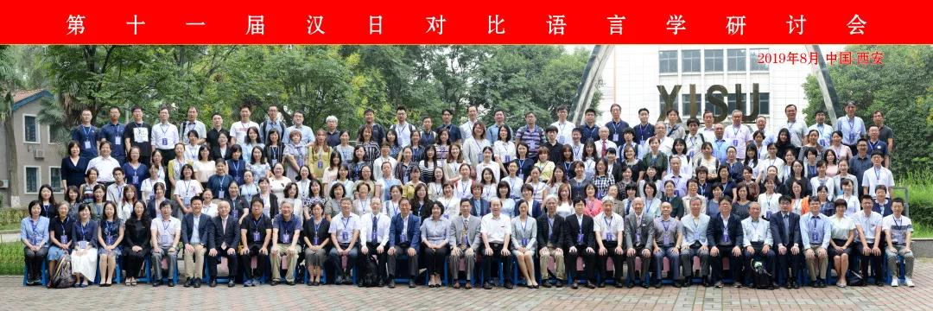

2019年8月23日至25日，由汉日对比语言学研究（协作）会主办、西安外国语大学日本文化经济学院承办的第十一届汉日对比语言学研讨会在西安外国语大学雁塔校区成功举行。来自中国、日本、韩国等国家和地区的200余名专家学者积极参加了此次研讨会，就汉日对比语言学领域的热点课题展开了热烈讨论。
8月24日上午，研讨会的开幕式在西安外国语大学雁塔校区西外宾馆报告厅举行。开幕式由汉日对比语言学研究（协作）会副会长兼大会委员会委员长于康教授主持。西安外国语大学校长王军哲教授、汉日对比语言学研究（协作）会会长林璋教授、日本国际交流基金会北京日本文化中心副所长野口裕子女士等出席开幕式并致辞。
开幕式结束后，大会特邀国内外知名学者做了主旨报告。日本早稻田大学森山卓郎教授做了题为《対人コミュニケーションと時の表現―「ありがとうございます」？「ありがとうございました」？》的报告，中国社会科学院研究生院方梅教授做了题为《基于篇章功能的语言对比分析-以汉语重动句为例》的报告，充分体现了研讨会汉日对比的特色。
大会报告在25日上午进行，报告题目分别为：①《アスペクトを超えたタとテイル》（日本京都大学定延利之教授）、②《中日语词概念的时间差》（日本成城大学陈力卫教授）、③《中国におけるDP理論の受容と反響について》（西安外国语大学毋育新教授），三位学者分别就语法学、词汇学、语用学的最新研究动态与成果进行了报告，引起与会者的热烈反响。
本届研讨会共设立了3个学术沙龙和16个分科会，另有25名学者进行了展板发表。本次研讨会还首次设立了博士论坛，11个分会场的40余名在读博士研究生汇报了各自的研究成果。200余名中外学者通过多种形式，围绕汉日语言对比领域的相关研究课题进行了深入的交流和探讨。
本次大会向3位年轻学者颁发了“第六届2019中青年汉日对比语言学优秀成果奖”。刘雅静老师（对外经贸大学）获优秀专著奖，张琰龙老师（西安外国语大学）和郭蓉菲老师（中南大学）获优秀论文奖。大会还对11名博士论坛的发言人及3位展板发表的汇报人的优秀成果进行了表彰。
在此前的23日下午，由秘书处牵头召开了第五届常务理事会会议与理事会会议，通过了各委员会工作条例的修订方案，并确定了浙江师范大学为第十二届汉日对比语言学研讨会的承办单位。
本届研讨会得到了日本国际交流基金会北京日本文化中心、新世界教育集团、卡西欧（中国）贸易有限公司、外语教学与研究出版社、浙江工商大学出版社、日本九州外国语学院、《日语学习与研究》杂志社、高等教育出版社、中国宇航出版社等机构的赞助。承办校西安外国语大学日本文化经济学院为本次会议做了充分细致的准备和精心周到的安排，会议取得了圆满成功，赢得了与会专家学者们的高度评价。研讨会的胜利召开既为国内外专家学者间的学术交流与合作提供了良好的平台，也为促进汉日对比语言学研究做出了贡献。
（撰稿：汉日对比语言学研究（协作）会秘书处）

汉日对比语言学研究（协作）会
在西外召开第五届常务理事会议
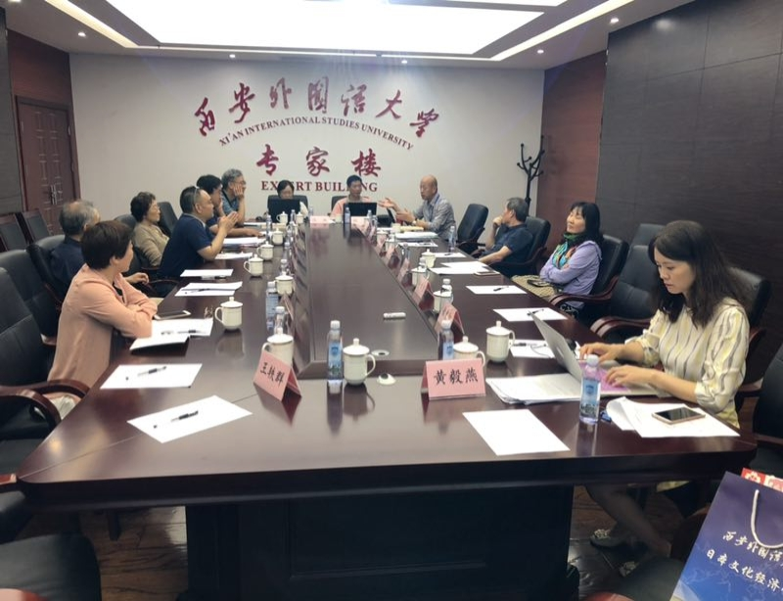
汉日对比语言学研究（协作）会第五届常务理事会议于2019年8月23日下午14时至16时在西安外国语大学雁塔校区专家楼会议室召开。林璋、聂中华、潘钧、谯燕、施晖、施建军、时卫国、唐磊、王亚新、毋育新、于康、张岩红（以姓氏拼音为序，敬称略）出席了本次会议，第五届理事会副会长兼秘书长谯燕教授主持了本次会议。议程如下：
（一）谯燕秘书长报告秘书处一年来的工作
秘书处主要进行了如下工作：第4、5届秘书处顺利进行了工作交接；建立了常务理事邮件群及微信群，协助会长召开了多次网上常务理事会会议，讨论了第11届研讨会的日程问题、会刊出版社变更事宜以及节省经费开支措施等。
- 问题：去年论文集邮寄费用较高，如何降低邮寄费用？
- 讨论：考虑由出版社提供PDF，会刊以PDF版本形式寄送。目前35000元的出版费，需自购200本，如果完全取消纸版，出版社也可能会提高出版费用。如果出版费用由承办校负担，要考虑其承受能力。
- 结果：请编辑委员会聂中华委员长和浙江工商大学出版社联系确认。

（二）毋育新教授代表承办校介绍第11届汉日对比语言学研讨会的筹备情况
筹备工作基本顺利。预计参会代表180名，会务费及国际交流基金赞助费与会议经费预算基本持平。企业赞助晚餐费用，出版社赞助书刊。如出现经费不足的情况，可由学校一流学科建设费用支持。

（三）各委员会委员长报告工作章程的修改情况，全体进行讨论。
- 大会委员会于康委员长的报告：
- 改革研讨会形式，大会分三个板块：分科会发表，博士论坛，展板发表。论坛、展板发表设立奖项。
- 对研讨会经费支出费用进行改革，精简“学会奖评审推荐费、奖金”等开支项目，降低演讲嘉宾酬劳，优化专职秘书差旅费用等，预计可节省开支16000元左右。
- 编辑委员会聂中华委员长的报告：
- 介绍会刊出版社变更始末，由“华东理工大学出版社”变更为“浙江工商大学出版社”，于大会召开前顺利出版会刊。
- 提议：考虑调整审稿专家库名单。
- 问题：会刊建立了严格的审稿制度，原来意在冲C刊，但目前看来可能性较低，可以考虑脚踏实地做会刊，给更多会员以发表交流的机会。一个途径是取得日本刊号，但需充分考虑出版的合法性，可操作性等。
- 学术委员会潘钧委员长的工作报告：
- 介绍评奖工作：经审核，符合评奖条件的成果为著作2部，论文4篇。不符合条件的报名作品主要是题目与汉语无关，不符合“汉日对比”的限制条件。
- 问题：评奖作品质量不佳的情况下，是否应该坚持“宁缺毋滥”原则。
→讨论结果：所有奖项须满足“汉日对比”的基本要求。著作奖应当较高标准要求，论文奖可适当放宽要求，以鼓励年轻学者为目的。
- 全体常务理事讨论了学会工作中存在的问题及对策
1. 为保证会费的征收，采取一定强制措施，本年度发表者须缴清上一年度的会费。
2. 部分报名人临时取消参会，给主办校带来经济损失（酒店收取预约违约金）。
→措施：（1）主办校不再代办住宿，只推荐相关酒店，由参会人自行预约。
（2）预收参会费，不参会者不予退费。
3. 此前会费须汇款至学会账号，因无法留言，不便于核查。建议可采取多种途径收取会费。

本次会议各位常务理事集思广益，畅所欲言，通过了工作条例修改方案，完成了预定议题。
（秘书处供稿）

汉日对比语言学研究（协作）会
在西外召开第五届理事会议
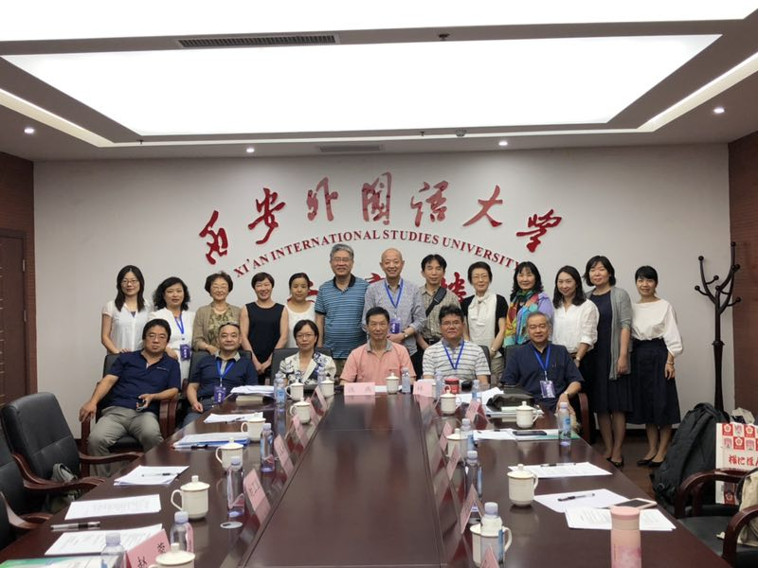

汉日对比语言学研究（协作）会于2019年8月23日下午16时至18时在西安外国语大学雁塔校区专家楼会议室召开第五届理事会议。20名理事代表出席了本次理事会会议，第五届理事会副会长兼秘书长谯燕教授主持了会议。
本次理事会议的主要议题如下：
1、秘书处工作汇报
2、大会委员会工作汇报
3、编辑委员会工作汇报
4、学术委员会工作汇报
5、会长回顾研究会一年来的工作及部署下一步工作计划
6、财务工作汇报
7、各位理事对学会的有关工作进行讨论和建议

一、秘书处和各委员会工作汇报
1.秘书处工作报告
谯燕秘书长汇报了秘书处的日常工作情况。
秘书处由谯燕、周彤、蔡妍及学会秘书冯元4位老师组成。2018年9月至2019年8月的主要工作如下：
（1）对会员、会友通讯录进行了重新整理，补充和确认了部分会员会友的信息。
（2）发布学会的各类通知，处理日常邮件，进行学会网站的日常维护和更新。
（3）接受会员会友入会，核实会员会友资格，收取和登记会费，理清财务账目。
（4）协助各委员会开展工作。协助大会委员会完成了第11届研讨会的筹备工作，协助学术委员会实施了本年度学术成果的评奖工作，协助编辑委员发送了第10辑会刊的征稿通知，确认了投稿者的投稿资格。协助会长及大会委员会、编辑委员会和学术委员会对各委员会的细则进行了修订。
（5）协助会长及常务理事会为对学会有突出贡献的会员邮寄了感谢状。
2.大会委员会工作报告
大会委员会由于康、彭玉全、徐爱红三位老师组成。于康委员长介绍了大会的筹备工作。
（1）按照章程和细则，2018年8月确定了大会日程的总体框架及基本流程，并向部分学者发出了主旨报告及大会报告等的口头邀请。
（2）通过秘书处和承办校发出了3轮大会通知。
（3）陆续向日方及中方特邀嘉宾发出大会委员会邀请函。
（4）2018年底，协助承办校完成日本国际交流基金的助成金申请工作，2019年4月顺利取得国际交流基金助成金2.1万元人民币。
（5）制作了大会预稿集。本次大会共设立了2个主旨报告、3个大会报告、3个学术沙龙、16个分科会以及展板发表。并新设了博士论坛，每个论坛由一位点评专家进行点评，博士论坛奖由点评专家推荐。
于康委员长呼吁会员会友因故不能参会时尽量不要在临近大会时才通知组委会，会造成某些分科会会场因人数过少而无法充分交流和讨论。
3.编辑委员会工作报告
编辑委员会由聂中华、徐莲、苏鹰三位老师组成。聂中华委员长介绍了会刊的编辑工作。
（1）本年度的主要工作为编辑会刊第10辑。为争取8月学会前出版，修改了编辑委员会工作条例，把截稿日期由学会当年的1月15日改为前一年的11月15日。2018年9月，通过秘书处向全体会员会友发出了征稿启事。
（2）第10辑共收到4篇特约论文和30篇投稿论文，通过对投稿论文的严格评审（三审），最终录用19篇，录用率为63.3%，与去年基本持平。
（3）因书号紧张、出版费用上涨、出版周期延长等原因，前几年资助会刊出版的华东理工大学出版社提出中止对会刊出版的资助。2019年3月，经会长及常务理事会同意，紧急联系了浙江工商大学出版社，保证了会刊在7月顺利出版。
聂中华委员长希望会员会友认真阅读《征稿通知》，积极投稿，并强调特别欢迎汉日对比方面的论文。
4.学术委员会工作报告
学术委员会由潘钧、姚艳玲、杨文江三位老师组成。潘钧委员长介绍了优秀成果奖的评选工作。
（1）2019年1月通过秘书处发出了优秀成果奖的申报通知。截止到3月中旬，收到自荐及他荐参评著作3部、论文10篇。经秘书处的资格确认及学术委员会的内容确认（是否为汉日对比相关内容），2部著作和4篇论文入围评选。
（2）4月启动优秀成果奖的评审工作。著作和论文分别由5名专家评审。6月中旬确定第一轮获奖名单，6月下旬进行了第二轮评审。7月下旬确定了最终获奖名单。
潘钧委员长还就入选专著奖、论文奖的入选理由进行了说明。并建议坚持“宁缺毋滥”的原则，选择优秀的作品给予奖励。
二、财务工作报告
（1）定期存款80000元(定存累计利息4637.04元)。
（2）本年度财务收入38500元（会费）。
（3）本年度支出75216.2元，支出项目主要包括会刊出版费、会刊邮寄费、办公费、网站建设维护费、劳务费（审稿费、秘书补贴、出纳、会计工资）等。
（4）上年度结余127448.13元，本年度总余额95368.97元。

最后，林璋会长回顾了一年来的工作，对秘书处和各委员会的的工作表示了感谢，同时，对下一年度的工作进行了部署。
本次理事会会议气氛热烈，大家发言踊跃，完成了预定议题，取得了圆满成功。

（秘书处供稿）

第十一届汉日对比语言学研讨会
问卷调查结果汇总

大会委员会和秘书处以出席第十一届汉日对比语言学研讨会的代表为对象，实施了关于评估本次研讨会的问卷调查。代表们积极参与并客观地进行了评估，同时也对今后的工作提出了许多有益的建设性意见，充分地表明了大家对学会工作的期待和大力支持。为了使广大会员、会友广泛了解此次调查的全貌，我们特将本次调查的结果进行了整理，归纳成下表发送给全体会员和会友。并将据此进一步改善今后研讨会的运作方式和方法，以便把学会研讨会的工作越做越好。

1 关于此次研讨会六个模块的印象

选项 | a很好 | b较好 | c一般 | d不好 | 平均分
1主旨报告 | 34(79.07%) | 9(20.93%) | 0(0%) | 0(0%) | 3.79
2大会报告 | 33(76.74%) | 10(23.26%) | 0(0%) | 0(0%) | 3.77
3学术沙龙 | 26(60.47%) | 14(32.56%) | 3(6.98%) | 0(0%) | 3.53
4分科会 | 21(48.84%) | 12(27.91%) | 9(20.93%) | 1(2.33%) | 3.23
5博士论坛 | 23(53.49%) | 13(30.23%) | 6(13.95%) | 1(2.33%) | 3.35
6展板发表 | 24(55.81%) | 14(32.56%) | 4(9.3%) | 1(2.33%) | 3.42
小计 | 161(62.4%) | 72(27.91%) | 22(8.53%) | 3(1.16%) | 3.52

*本次研讨会六个模块平均得分：3.52 （5分满分）

2．具体的评价与意见建议
 | 积极评价 | 意见建议
总体评价 | - 内容充实、形式多样，见到许多学术大咖，各个模块水平都很高，受益匪浅。  - 整体安排周到细致，内容、环境、服务、天气都很给力。充分利用了有限的时间进行了非常有意义的学术交流活动。  - 安排紧凑合理，几项改革很好，希望下一届继续贯彻，使学会越办越好。 | - 时间安排太紧，有些想听的内容没听到。  - 部分模块吸引力不够，还有改进空间。
主旨报告与大会报告 | - 主旨报告和大会报告重点突出，内容丰富，很有启发性。  - 主旨报告和大会报告专家的演讲都很有代表性，学术性强，又具有一定的实用价值，对各领域的研究有一定的指导作用。  - 作报告的专家态度认真，理论扎实，讲演内容丰富，印象深刻。 | - 部分主题与汉日对比的关系不大。  - 希望下届还有近代词汇研究方面的大会报告。
学术沙龙 | - 学术沙龙比较活泼。  - 研究领域分布广泛。
分科会 | - 分科会讨论热烈，交流比较充分。 | - 希望分科会的提问时间能放在每一个发表人讲完之后，集中提问可能导致有些报告人听不到任何意见。  - 每人提问时间五分钟过短，无法进行实质性的讨论。  - 分科会缺席者较多，希望能采取一定措施限制缺席现象。  - 希望引入审查制，只要报名就能发表，很难保证学会的学术水平。  - 希望分科会发表者的顺序尽量按照规定时间进行，同时会场保证一个出口通畅，让参会者能在不打扰发表人的情况下，自由、方便地移动。  - 希望能减少分科会的重叠，以便参加更多的分科会进行交流。
博士论坛 | - 博士论坛很活跃。  - 博士论坛是个不错的设想，点评老师的点评很详细。 | - 希望能减少博士论坛与分科会的重叠，以便能参加更多的博士论坛进行交流。  - 博士论坛发表人数较多，不能充分讨论。总体点评时间间隔太久，希望有提问环节。  - 参会者中有较多的硕士生和博士生(今后也会越来越多)，希望有写作指导环节。另外，关于会刊以及其他杂志，也希望有投稿指导环节。  - 博士生和教师分开发表是否有必要？
展板发表 | - 展板发表这种方式能使发表者充分听取不同方向的专家和学者们的意见和建议，时间也很充分，甚至能面对面和自己的参考文献作者交流，受益匪浅。  - 展板发表可以深度交流，建议以后继续保留。 | - 因校园大、时间段不太好等原因，展板发表参与度似乎不太高。  - 有些展板发表只是把word文件打印出来，不便观看。  - 希望改到室内，户外有点热。  - 部分展板发表的内容欠缺说服力。  - 展板发表时间较长，希望改为一天。
会务费・会费 |  | - 对硕士而言，支出偏多。  - 本次补交去年会费的做法，有点难以理解。大会财政紧缺，是否可以考虑把会员费编入会费，一起开发票。  - 希望收费方面能在最初通知的时候说明。
餐饮・住宿 | - 水果间食好评 | - 午餐餐厅有点拥挤，排队时间较长。可以考虑桌餐盒饭。  - 第二天没有茶歇有点遗憾。  - 希望住宿离会场近一些。  - 希望组委会能事先说明未能按预订天数入住时是否需要承担相应费用等，可避免产生不必要的麻烦。
工作人员・会务安排 | - 总体不错，西外大也非常用心，承办得非常好。  - 安排得很周到细心。感谢主办方和承办校的各位老师同学的精心、周到、体贴的安排。  - 主办方安排周到，服务热情， | - 联络群里信息覆盖过快，事务性通知有时看不到，  - 名牌背面有日程很有必要，如写上每个人的名字更好。下一届开会时，可考虑准备方便贴，让参会者自行写上姓名、单位等贴在名牌上。  - 希望下一届举办校能进一步改善后勤服务（如安排一个退房后的行李寄存处。）
资料 |  | - 希望下届预稿集中的通讯录按照汉语拼音序，否则不便查找。
其它 |  | - 希望设置一个会议期间供休息的房间。
（*限于篇幅，内容有所删减合并，敬请谅解）

汉日对比语言学研究(协作)会秘书处
The International Association of Chinese - Japanese Contrastive Linguistics
地址：北京外国语大学日本学研究中心
邮编：100089
联系人：谯燕
E-mail：iacjcl@vip.163.com

